4. ПЕРВИЧНЫЙ АНАЛИЗ НАБОРА ТЕКСТОВЫХ ДАННЫХ
4.1. Постановка задачи
Датасет Sentiment Analysis Dataset предназначен для решения задачи классификации тональности пользовательских комментариев. Целевая переменная Sentiment принимает три значения: 0 - негативная тональность, 1 - нейтральная тональность, 2 - позитивная тональность.
Тип задачи - многоклассовая классификация текстов. На вход модели подается англоязычный комментарий пользователя, на выходе ожидается одна из трех меток тональности.
Практическая значимость задачи связана с автоматизированным анализом отзывов, комментариев в социальных сетях, сообщений пользователей и обращений в службы поддержки. Модель тональности позволяет выявлять негативные реакции, отслеживать общественное мнение, оценивать качество сервиса и автоматически маршрутизировать сообщения, требующие внимания специалиста.
Требования к данным: наличие текстового поля и метки класса; машиночитаемый формат CSV; достаточный объем данных; отсутствие критического дисбаланса классов; возможность выполнения базовой обработки текста: очистки, нормализации, удаления стоп-слов, TF-IDF-векторизации и информационного поиска.
4.2. Описание выбранного набора данных
Название датасета: Sentiment Analysis Dataset. Источник: платформа Kaggle (https://www.kaggle.com/datasets/abdelmalekeladjelet/sentiment-analysis-dataset). Автор публикации: Abdelmalek Eladjelet. Лицензия: CC0 1.0 Universal (Public Domain).
Согласно описанию открытого источника, набор содержит более 241 тыс. англоязычных комментариев, собранных из различных онлайн-платформ. Каждый комментарий имеет числовую метку тональности: 0 - negative, 1 - neutral, 2 - positive. В приложенном архиве исходный файл представлен как sentiment_data.csv.
Таблица 1. Паспорт датасета Sentiment Analysis Dataset
Параметр | Значение
Название | Sentiment Analysis Dataset
Источник | Kaggle: abdelmalekeladjelet/sentiment-analysis-dataset
Автор | Abdelmalek Eladjelet
Тип задачи | Классификация текстов / анализ тональности
Язык | Английский
Формат | CSV, UTF-8
Исходный объем | 241 145 строк, 3 столбца
Итоговый объем после очистки | 213 727 строк
Классы | negative, neutral, positive
Лицензия | CC0 1.0 Universal (Public Domain)
Структура исходного файла включает три признака: технический индекс Unnamed: 0, текст комментария Comment и целевую метку Sentiment. При подготовке набора технический индекс был удален, а основные поля переименованы в text и label для соответствия типовой структуре NLP-датасета.
Таблица 2. Структура признаков исходного файла
Поле | Тип | Описание
Comment / text | str | Пользовательский комментарий
Sentiment / label | int | Метка тональности: 0, 1 или 2
label_name | str | Текстовое имя класса: negative, neutral, positive
clean_text | str | Текст после очистки
lemmas | str | Нормализованные токены
no_stopwords | str | Текст после удаления стоп-слов
Обоснование выбора датасета. Набор выбран, поскольку он размещен на открытой платформе Kaggle, имеет большой объем, содержит готовую разметку по трем классам, подходит для анализа тональности.
4.3. Описание результатов первичного анализа
1. Загрузка данных и проверка структуры
Первоначальный размер составил 241 145 строк. В ходе контроля качества обнаружено 217 строк с отсутствующим текстом 26 595 полных дублей по паре «текст - метка» 342 строк с противоречивыми метками и 264 строк которые после удаления нелатинских символов не содержали информативного текста.
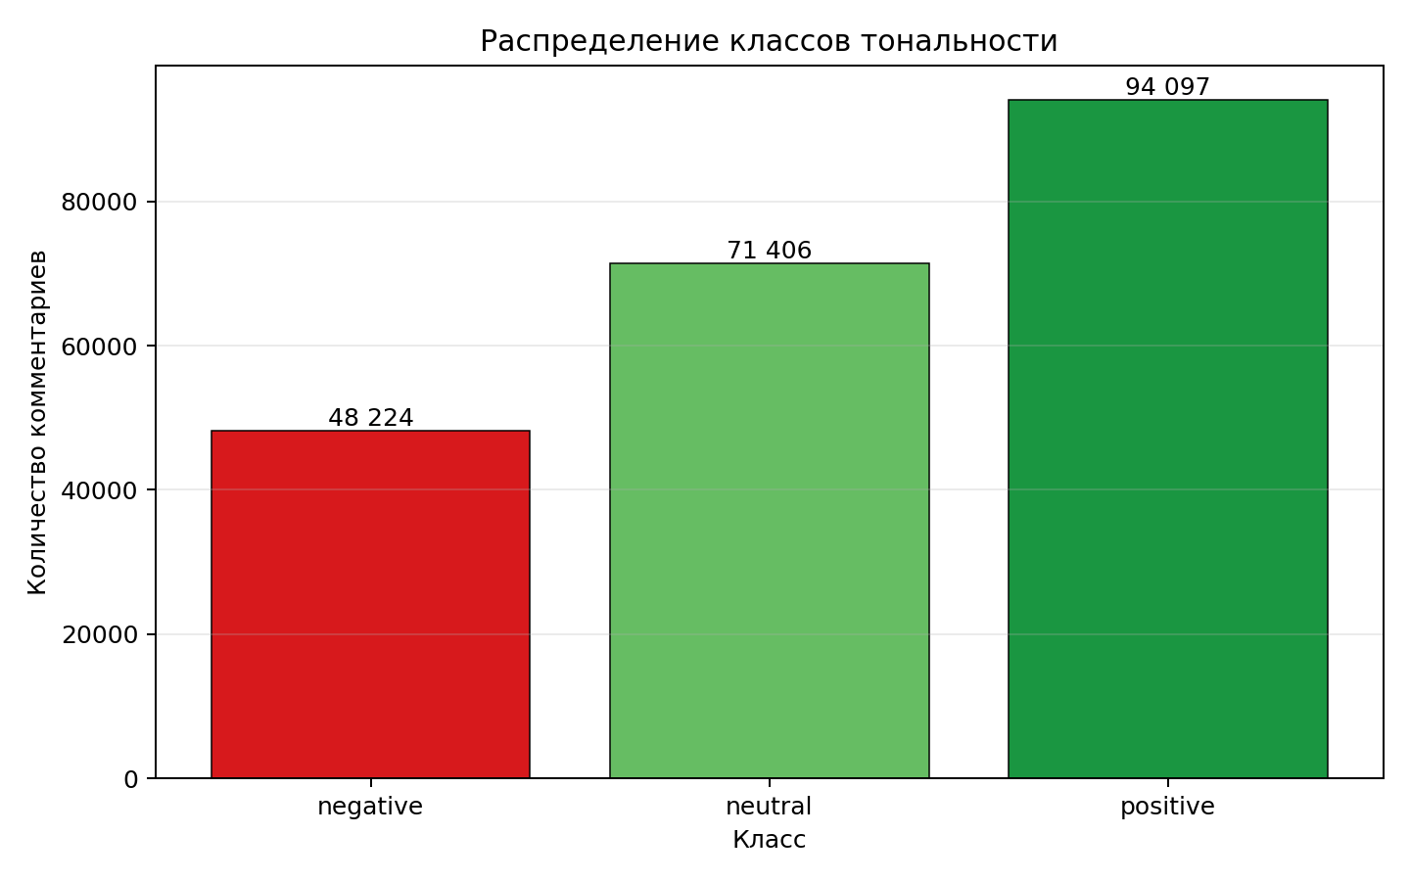
Рисунок 1. Распределение классов тональности после очистки
На рисунке 1 видно, что наибольший класс - positive, затем neutral, наименьший класс - negative. Дисбаланс присутствует, однако не является критическим для учебной задачи, потому, что каждый класс содержит значительно больше минимально рекомендуемого объема в 200-500 примеров на класс.
Таблица 3. Статистика длины текстов по классам
Класс | Количество | Средняя длина, слов | Медиана, слов | Макс., слов
negative | 48224 | 15.27 | 14.0 | 324
neutral | 71406 | 10.66 | 8.0 | 752
positive | 94097 | 15.2 | 14.0 | 485
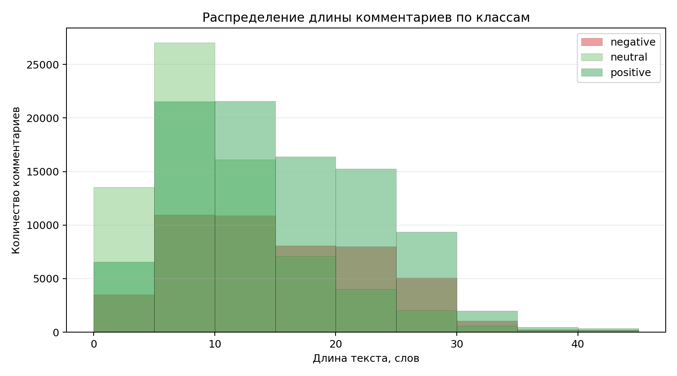
Рисунок 2. Распределение длины комментариев по классам
Рисунок 2 показывает правостороннюю асимметрию распределения: большинство комментариев короткие, но встречаются отдельные длинные сообщения. Средняя длина текста после очистки составила 13,70 слова, медианная длина - 12 слов. Это характерно для комментариев из онлайн-платформ, где преобладают короткие реакции пользователей.
2. Очистка текста
Очистка включала приведение к нижнему регистру, удаление знаков препинания, цифр, URL-подобных элементов, нелатинских символов и лишних пробелов. Поскольку датасет англоязычный, регулярное выражение сохраняло латинские буквы и пробелы.
Таблица 4. Примеры очистки текста
Исходный текст | После очистки
lets forget apple pay required brand new iphone order use significant portion apples user base wasnt able use even wanted successive iphone incorporated technology older iphones re | lets forget apple pay required brand new iphone order use significant portion apples user base wasnt able use even wanted successive iphone incorporated technology older iphones re
nz retailers don’t even contactless credit card machines like paywave support apple pay don’t like high fees come | nz retailers don t even contactless credit card machines like paywave support apple pay don t like high fees come
forever acknowledge channel help lessons ideas explanations quite helpful youll sit comfort monitor account growth | forever acknowledge channel help lessons ideas explanations quite helpful youll sit comfort monitor account growth
В результате очистки тексты стали более однородными для дальнейшей токенизации. На этом этапе также были удалены строки, не содержащие информативных латинских токенов после очистки.
3. Лемматизация и нормализация токенов
Так как выбранный набор данных англоязычный, вместо pymorphy3 для русского языка применена английская нормализация токенов. В коде предусмотрен WordNetLemmatizer библиотеки NLTK, а при недоступности корпуса WordNet используется резервная нормализация окончаний слов. Цель этапа - уменьшить число вариантов одного и того же слова.
Таблица 5. Примеры текста до и после нормализации
Очищенный текст | После нормализации
lets forget apple pay required brand new iphone order use significant portion apples user base wasnt able use even wanted successive iphone incorporated technology older iphones re | let forget apple pay requir brand new iphone order use significant portion appl user base wasnt able use even want successive iphone incorporat technology older iphon replac number
nz retailers don t even contactless credit card machines like paywave support apple pay don t like high fees come | nz retailer don t even contactless credit card machin like paywave support apple pay don t like high fee come
forever acknowledge channel help lessons ideas explanations quite helpful youll sit comfort monitor account growth | forever acknowledge channel help lesson idea explanation quite helpful youll sit comfort monitor account growth
После нормализации формы вроде “retailers”, “machines”, “replaced” и “increased” приводятся к более компактным токенам. Это снижает разреженность словаря и облегчает дальнейший частотный анализ.

4. Подсчет частоты слов
Для оценки лексической структуры корпуса все нормализованные тексты были объединены в один список токенов. Затем с помощью Counter рассчитана частота каждого слова.
Таблица 6. Топ-10 слов до удаления стоп-слов
Слово | Частота
modi | 156 955
india | 29 666
like | 17 777
people | 15 317
bjp | 14 570
one | 13 664
say | 12 511
congress | 12 349
election | 11 335
dont | 11 091
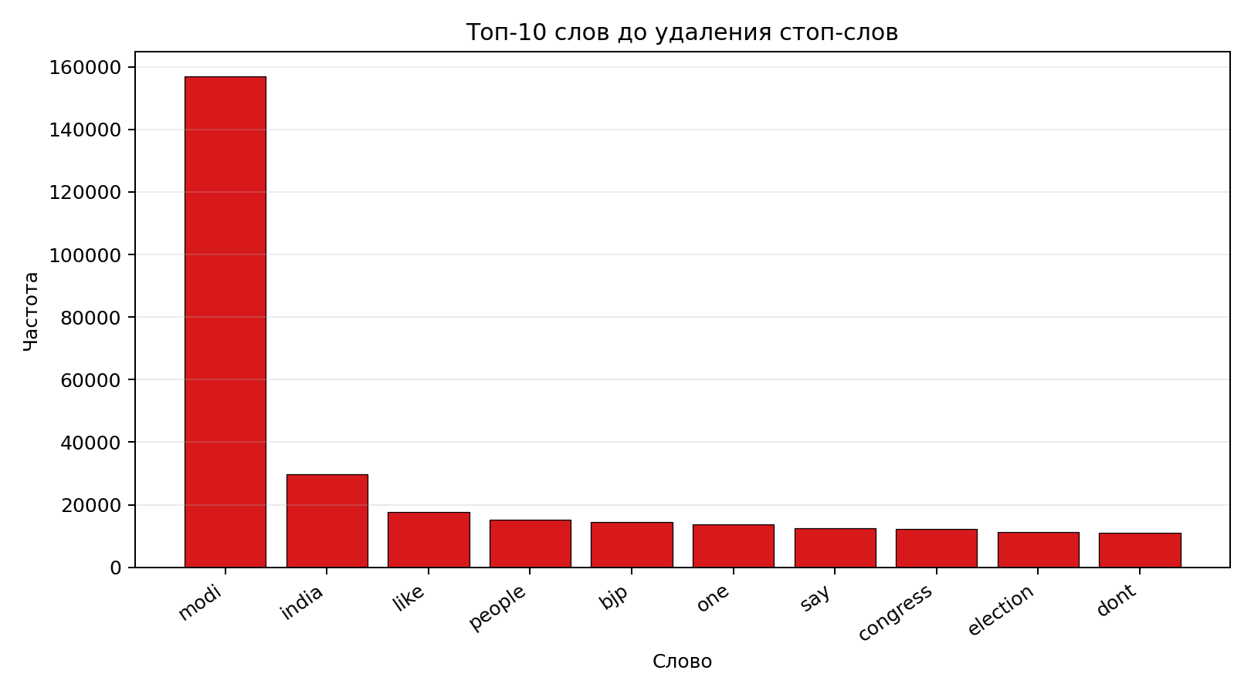
Рисунок 3. Топ-10 слов до удаления стоп-слов
На рисунке 3 видно, что наиболее часто встречается слово “modi”. Это показывает тематическое смещение части корпуса в сторону политических обсуждений и комментариев, связанных с Индией. Для универсальной модели анализа тональности такое смещение следует учитывать как ограничение датасета.
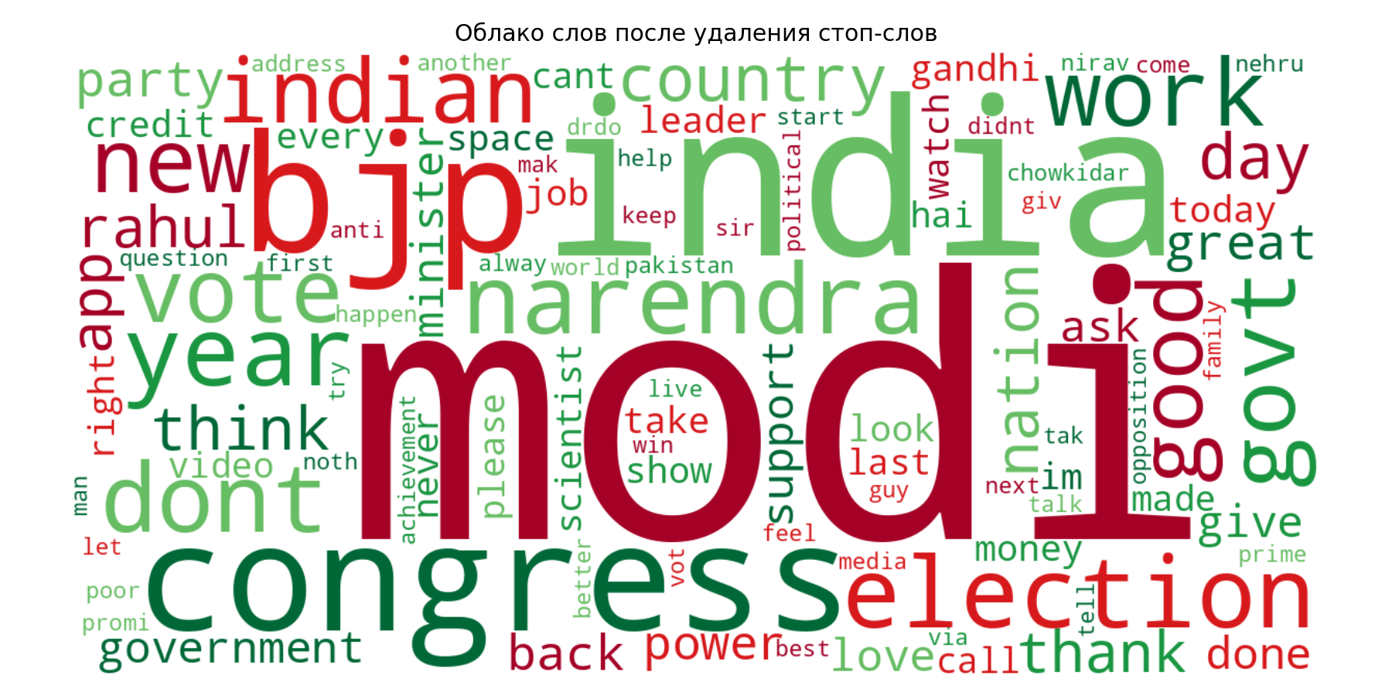
Рисунок 4. Облако слов после удаления стоп-слов
Облако слов на рисунке 4. Крупный размер токена соответствует высокой частоте его появления в корпусе. Визуализация подтверждает наличие доминирующих тем и часто повторяющихся политических слов.
5. Удаление стоп-слов
Стоп-слова - это часто встречающиеся служебные слова, которые обычно слабо помогают отличать классы. Для англоязычного корпуса использован список английских стоп-слов с дополнительными часто встречающимися общеупотребительными словами. После удаления стоп-слов частотный список становится более содержательным.
Таблица 7. Топ-10 слов после удаления стоп-слов
Слово | Частота
modi | 156 955
india | 29 666
bjp | 14 570
congress | 12 349
election | 11 335
dont | 11 091
narendra | 11 036
year | 10 856
work | 10 357
govt | 10 084
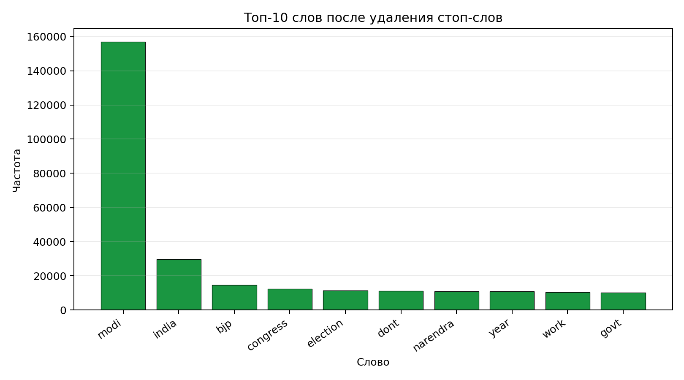
Рисунок 5. Топ-10 слов после удаления стоп-слов
Таблица 8. Примеры до и после удаления стоп-слов
После нормализации | После удаления стоп-слов
let forget apple pay requir brand new iphone order use significant portion appl user base wasnt able use even want successive iphone incorporat technology older | let forget apple pay requir brand new iphone order significant portion appl user base wasnt able successive iphone incorporat technology older iphon replac numb
nz retailer don t even contactless credit card machin like paywave support apple pay don t like high fee come | nz retailer don t contactless credit card machin paywave support apple pay don t high fee come
forever acknowledge channel help lesson idea explanation quite helpful youll sit comfort monitor account growth | forever acknowledge channel help lesson idea explanation quite helpful youll sit comfort monitor account growth
После удаления стоп-слов в корпусе остаются слова, лучше характеризующие темы и содержание комментариев: “modi”, “india”, “bjp”, “congress”, “election”, “good”, “country”.
6. TF-IDF-векторизация и информационный поиск
Для преобразования текстов в числовой вид применен TfidfVectorizer с ограничением словаря до 5 000 признаков. Размер полученной TF-IDF-матрицы составил 213 727 × 5 000.
Таблица 9. Наиболее значимые TF-IDF-признаки первого комментария
Токен | Вес TF-IDF
iphone | 0.4447
technology | 0.3871
older | 0.241
significant | 0.2343
replac | 0.2314
base | 0.2201
apple | 0.2169
brand | 0.2085
Наиболее весомые слова первого комментария связаны с тематикой Apple Pay и iPhone. Это демонстрирует смысл TF-IDF: высокий вес получают слова, часто встречающиеся в конкретном тексте и относительно редко встречающиеся во всем корпусе.
Таблица 10. Результаты информационного поиска
Запрос | Ранг | Похожесть | Класс | Найденный текст
apple pay secure convenient | 1 | 0.6895 | positive | apple pay convenient secure easy use used korean japanese airports need physical credit cards
apple pay secure convenient | 2 | 0.6194 | neutral | apple
apple pay secure convenient | 3 | 0.6088 | neutral | modi apple australia
bad quality problem | 1 | 0.6642 | neutral | yeehah quality
bad quality problem | 2 | 0.6338 | negative | sacked spoke bad quality food served blamed bad quality would got
bad quality problem | 3 | 0.5799 | negative | money problems bad days
great helpful video | 1 | 0.8870 | positive | helpful video
great helpful video | 2 | 0.7289 | neutral | helpful much
great helpful video | 3 | 0.7289 | positive | helpful
Функция поиска очищает и нормализует запрос, переводит его в TF-IDF-вектор и находит наиболее похожие комментарии. Для запроса “apple pay secure convenient” первым найден положительный комментарий об удобстве и безопасности Apple Pay.
7. Разбиение на выборки и организация данных
После удаления пропусков, дублей, противоречивых меток и неинформативных строк итоговый датасет был разделен на train, val и test в пропорции 80/10/10 с сохранением стратификации по классам.
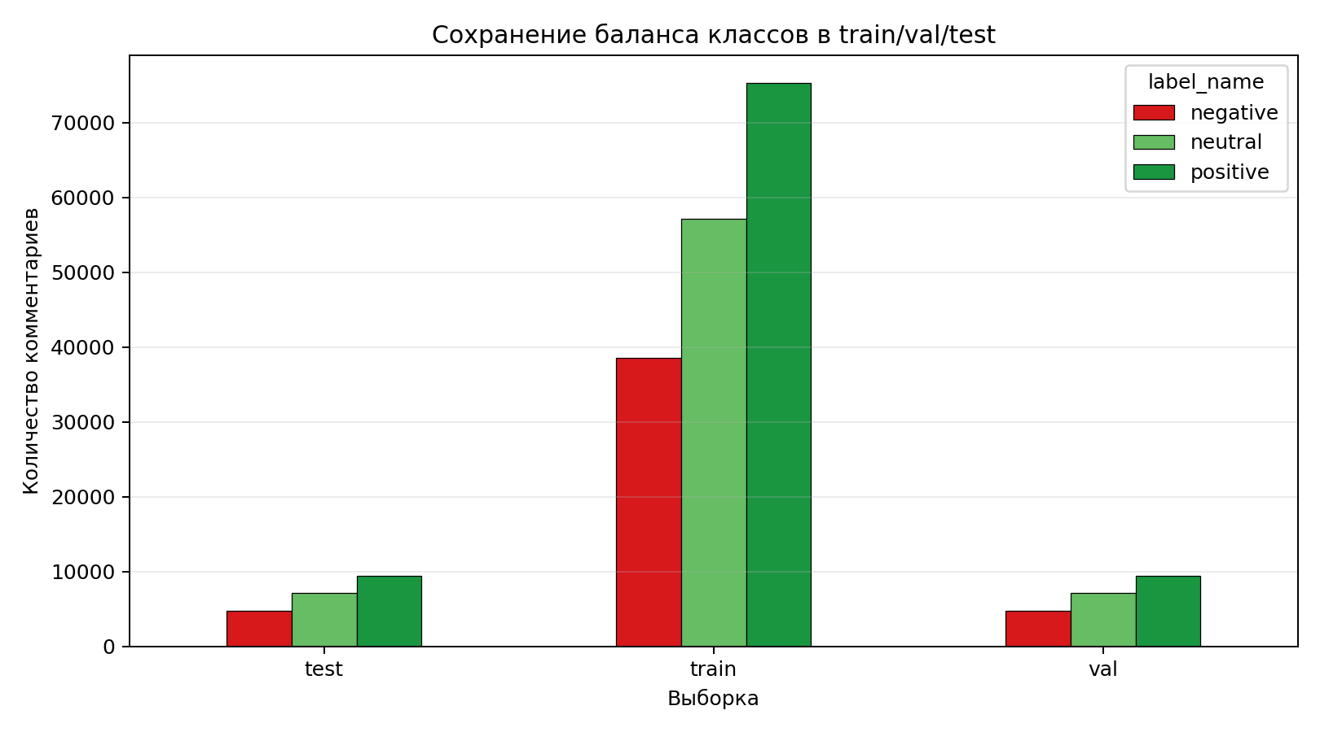
Рисунок 6. Распределение классов по выборкам train/val/test
Рисунок 6 показывает, что соотношение классов сохраняется во всех трех частях набора. Это снижает риск смещения выборки и позволяет корректно оценивать качество модели на валидационной и тестовой частях.
Таблица 11. Количество объектов по выборкам и классам
Выборка | negative | neutral | positive | Всего
train | 38579 | 57125 | 75277 | 170981
val | 4822 | 7141 | 9410 | 21373
test | 4823 | 7140 | 9410 | 21373
Итоговая структура каталогов подготовлена в соответствии с инструкцией для задачи классификации текстов:
Sentiment_Analysis_NLP_dataset/
├── data/
│ ├── train.csv
│ ├── val.csv
│ └── test.csv
└── metadata/
├── dataset_info.yaml
├── metadata.csv
├── split_counts.csv
├── examples.csv
└── dataset_card.md
Файлы train.csv, val.csv и test.csv содержат поля id, text, label, label_name, clean_text, lemmas, no_stopwords, word_count и char_count. Файл metadata.csv хранит машинно-читаемую информацию о split, классе и длине каждого текста. Файл split_counts.csv содержит сводку количества примеров по классам, а examples.csv - демонстрационные записи для паспорта датасета.
8. Юридические ограничения
Датасет распространяется на Kaggle по лицензии CC0 1.0 Universal (Public Domain), что допускает использование в учебных целях.
Риск утечки персональных данных в данном наборе оценивается как невысокий: в архиве нет отдельных полей с именами пользователей, адресами электронной почты или телефонами. При этом сами комментарии могут теоретически содержать фрагменты пользовательской информации, поэтому перед промышленным использованием требуется дополнительная PII-проверка регулярными выражениями и специализированными инструментами.
Частотный анализ показывает преобладание слов, связанных с политическими обсуждениями, Индией и отдельными технологическими темами. Поэтому модель, обученная на таком корпусе, может хуже переноситься на узкоспециализированные домены: медицинские отзывы, юридические тексты, академические рецензии или русскоязычные комментарии.
Выводы по четвертому разделу
В четвертом разделе выполнен первичный анализ текстового датасета Sentiment Analysis Dataset для задачи классификации тональности пользовательских комментариев.
Основные результаты: исходный архив содержал 241 145 строк, после удаления пропусков дублей противоречивых меток и пустых после очистки текстов итоговый объем составил 213 727 строк. Набор содержит три класса тональности: negative, neutral и positive. Подготовлено стратифицированное разбиение train/val/test. Выполнены все шесть шагов учебного ноутбука: очистка нормализация токенов частотный анализ удаление стоп-слов TF-IDF и информационный поиск.
Датасет подходит для учебного обучения моделей анализа тональности, включая классические подходы на TF-IDF + Logistic Regression/SVM и более современные модели на основе BERT/RoBERTa. Перед промышленным использованием рекомендуется дополнительно проверить PII, оценить доменное смещение и при необходимости выполнить балансировку классов или расширение корпуса данными из целевой предметной области.

